Інформація про адрес ППД учителя історії Матушко Н.І.
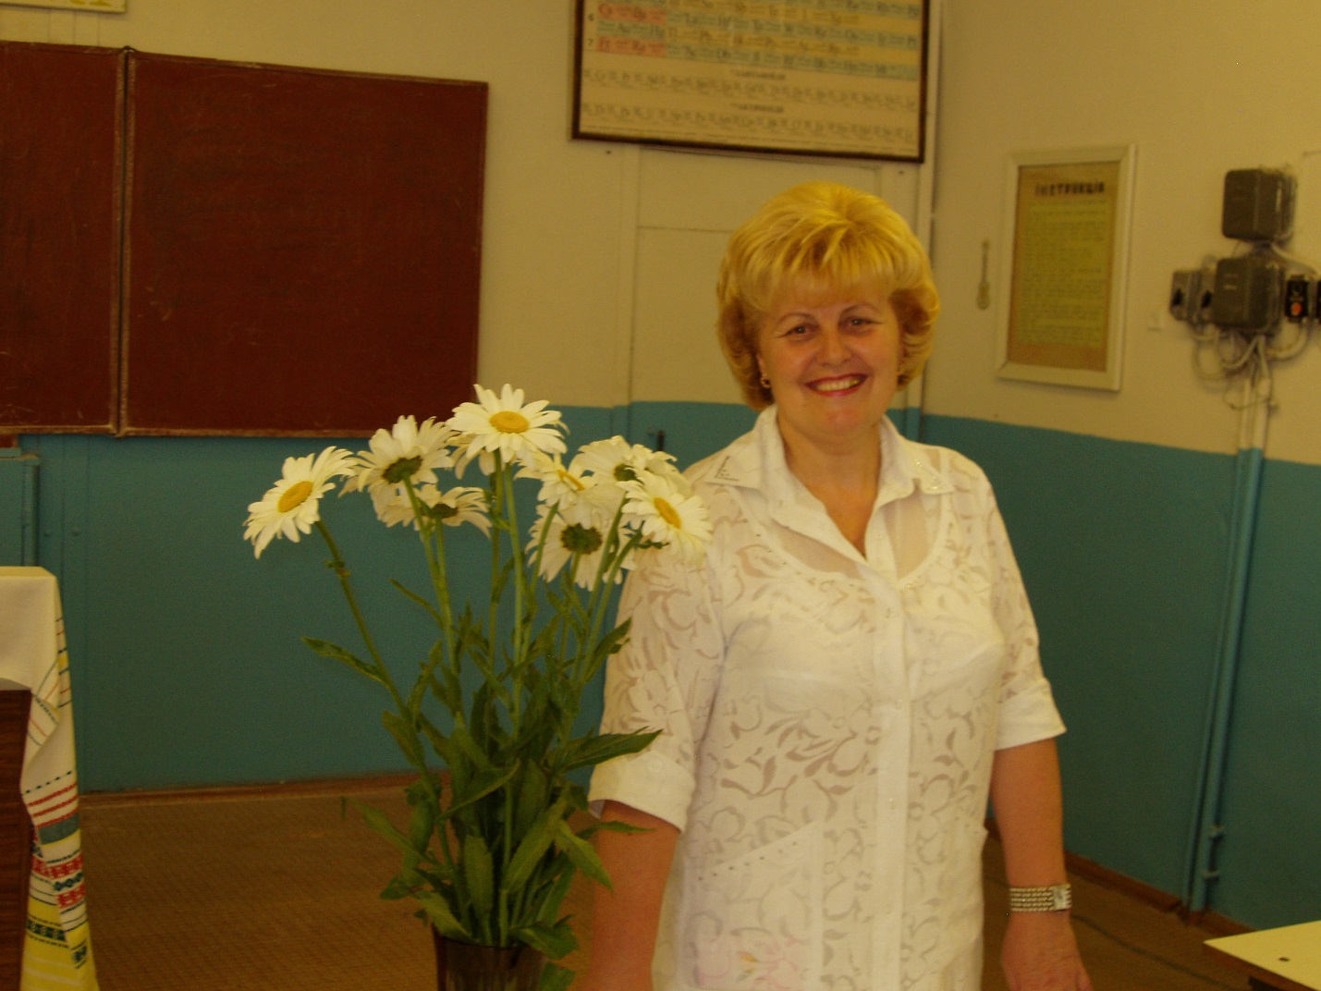
Прізвище, ім’я, по батькові: Матушко Ніна Іванівна
Рік народження: 1957
Освіта: вища, Полтавський державний педінститут
ім. В.Г.Короленка, 1982р.
Фах: учитель історії
Кваліфікаційна категорія, звання : спеціаліст вищої категорії,
« старший учитель»
Нагороди: грамоти управління освіти й науки, відділу освіти
Посада: вчитель історії
Педагогічний стаж: 38 років
Адреса досвіду: с. Божківське
вул. 40 років Перемоги
Божківський НВК
Полтавського району
Полтавської області

Тема: Активізація розумової діяльності учнів у процесі вивчення історії.
Анотація досвіду:
Основна мета роботи з активізації розумової діяльності учнів полягає в розвитку їх творчих здібностей. З психології відомо, що здібності людини розвиваються в процесі діяльності. На уроках історії засобом розвитку пізнавальних здібностей є вміле застосування таких методів і прийомів, які забезпечують високу активність учнів у навчальному пізнанні. Використовуючи їх, враховую рівень пізнавальних здібностей учнів, бо непосильні завдання можуть підірвати віру у свої сили і не дадуть позитивного ефекту. Тому моя система роботи з активізації розумової діяльності учнів будується з врахуванням поступового і цілеспрямованого розвитку творчих пізнавальних здібностей.
Активізувати діяльність учнів – це активізувати їх мислення. Але треба пам’ятати, що без бажання учня вчитися всі старання вчителя не дадуть результатів, поки не сформовані мотиви навчання, бажання учнів розв’язувати пізнавальні задачі.
Тому під активізацією навчально-пізнавальної діяльності розумію підвищення рівня усвідомленого сприйняття навчального матеріалу.
Практика роботи переконала в тому, що в основу сучасного уроку, перш за все, слід покласти принцип діяльності, тобто організувати навчально-пізнавальний процес таким чином, щоб забезпечити максимально-можливу активність учнів. Будь-яка дія народжується в мозку учня і там аналізується, тому, в першу чергу, активізую розумову діяльність учнів.
Знайти шлях до кожного учня, змусити його мислити, робити висновки, навчити вчитися – таку мету обираю для себе, готуючись до кожного уроку.
Кожен учитель застосовує в навчальному процесі свої прийоми активізації розумової діяльності учнів, але досвід одного не може бути механічно перенесений іншим. У зв’язку з цим виникає потреба в теоретичному обґрунтуванні системи роботи кожного вчителя з активізації розумової діяльності учнів.
Результатом впровадження розробленої системи роботи над проблемою є:
- зростання активності учнів на уроці, підвищення їх рівня знань. Знання учнів не є однаковими і різняться по глибині, оперативності, рівневі осмислення. Саме ці риси знань формуються в результаті активного мислення;
- розвиток самостійності мислення дітей, прагнення їх застосовувати в нових ситуаціях;
- формування світоглядних переконань учнів.
Отже, використання активних форм і методів навчальної роботи активізує розумову діяльність школярів, сприяє зацікавленню навчальним предметом, розвиває історичне мислення, вміння та навички, допомагає проявити особисте «Я».
Мій досвід роботи – це перевага нетрадиційних форм навчання на уроках історії. Такий підхід навчально-виховного процесу спрямований на розвиток високо комунікабельної особистості, якої потребує майбутнє України.

